**МИНИСТЕРСТВО СЕЛЬСКОГО ХОЗЯЙСТВА**

**РОССИЙСКОЙ ФЕДЕРАЦИИ**

**Департамент научно-технологической политики и образования**

**Федеральное государственное бюджетное образовательное учреждение**

**высшего образования**

**«Костромская государственная сельскохозяйственная академия»**

**Совет молодых ученых и специалистов ФГБОУ ВО Костромской ГСХА**

**ИНФОРМАЦИОННОЕ ПИСЬМО-ПРИГЛАШЕНИЕ**

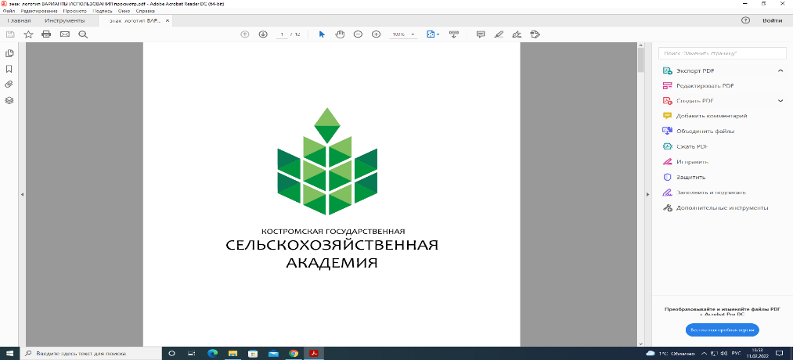

**76-я ВСЕРОССИЙСКАЯ (НАЦИОНАЛЬНАЯ)   
СТУДЕНЧЕСКАЯ НАУЧНАЯ КОНФЕРЕНЦИЯ**

**МОЛОДЕЖНАЯ НАУКА КАК ФАКТОР   
ОПЕРЕЖАЮЩЕГО РАЗВИТИЯ**

**10 апреля 2025 года**

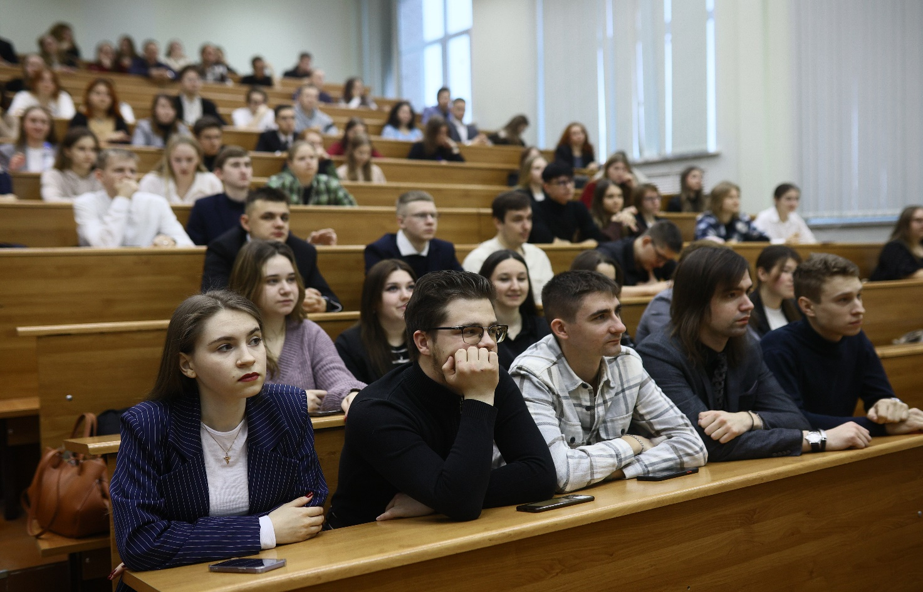

Кострома, 2025

**УВАЖАЕМЫЕ КОЛЛЕГИ**!

Приглашаем вас принять участие в 76-й Всероссийской (национальной) студенческой научной конференции «**Молодежная наука как фактор опережающего развития**», которая будет проводиться на базе ФГБОУ ВО «Костромская государственная сельскохозяйственная академия» **10 апреля 2025 года. Начало работы конференции — 8.30.**

**Направления работы конференции:**

Секция 1. ***Адаптивно-ландшафтные системы земледелия***

Секция 2. ***Инновационные технологии эффективного использования природных***

***ресурсов***

Секция 3. ***Агрохимия, биотехнология и декоративное садоводство***

Секция 4. ***Актуальные вопросы в растениеводстве***

Секция 5. ***Актуальные вопросы исторических и философских наук***

Секция 6. ***Архитектура и изобразительные дисциплины***

Секция 7. ***Применение математики к решению инженерных, экономических и***

***сельскохозяйственных задач***

Секция 8. ***Сопротивление материалов и инженерная графика***

Секция 9. ***Строительные конструкции***

Секция 10. ***Технология строительного производства***

Секция 11. ***Анатомия, морфология и биология животных***

Секция 12. ***Внутренние незаразные болезни, хирургия и акушерство***

Секция 13. ***Клиническая диагностика, диетология, фармакология***

Секция 14. ***Кормление, разведение и зоогигиена животных***

Секция 15. ***Паразитология и ветеринарно-санитарная экспертиза***

Секция 16. ***Кинология***

Секция 17. ***Патологическая анатомия, физиология животных, химия и***

***биохимия***

Секция 18. ***Эпизоотология, микробиология и вирусология***

Секция 19. ***Эффективные приемы ведения и технологии различных отраслей***

***животноводства***

**Круглый стол** «***Технология производства и переработки сельскохозяйственной***

***продукции»***

Секция 20. ***Безопасность жизнедеятельности и теплоэнергетика***

Секция 21. ***Экономика и управление техническим сервисом***

Секция 22. ***Ремонт и основы конструирования машин***

Секция 23. ***Тракторы и автомобили***

Секция 24. ***Технологии и средства механизации сельского хозяйства***

Секция 25. ***Механизация производства и переработки продукции сельского***

***хозяйства***

Секция 26. ***Учетно-аналитические системы в цифровой экономике***

Секция 27. ***Актуальные вопросы развития финансовой системы Российской***

***Федерации в условиях современных вызовов***

Секция 28. ***Менеджмент и основы права в современных социально-***

***экономических условиях***

Секция 29. ***Актуальные вопросы экономической науки ХХI века***

Секция 30. ***Лингвострановедческий аспект подготовки молодых специалистов***

***в неязыковом вузе***

Секция 31. ***Электрификация и автоматизация сельского хозяйства***

Секция 32. ***Электроснабжение***

Секция 33. ***Электроэнергетика и цифровые технологии***

**Организационный комитет конференции**

**Иванов Сергей Владимирович —**кандидат технических наук, доцент,проректор по НИР, ФГБОУ ВО Костромская ГСХА (Российская Федерация).

**Лобачева Ирина Петровна —**кандидат экономических наук, доцент,руководитель управления наукой и инновациями, ФГБОУ ВО Костромская ГСХА (Российская Федерация).

**Борисова Ирина Станиславовна —**доцент,менеджер по научно-исследовательской работе управления наукой и инновациями, ФГБОУ ВО Костромская ГСХА (Российская Федерация).

**Смирнова Виктория Викторовна —**кандидат сельскохозяйственных наук, доцент, заместитель декана факультета агробизнеса, ФГБОУ ВО Костромская ГСХА (Российская Федерация).

**Оленчук Елена Николаевна —**кандидат ветеринарных наук, доцент, заместитель декана факультета ветеринарной медицины и зоотехнии, ФГБОУ ВО Костромская ГСХА (Российская Федерация).

**Трофимов Михаил Александрович —**кандидат технических наук, доцент, заместитель декана инженерно-технологического факультета, ФГБОУ ВО Костромская ГСХА (Российская Федерация).

**Яблоков Алексей Сергеевич —**кандидат технических наук, доцент, заместитель декана электроэнергетического факультета, ФГБОУ ВО Костромская ГСХА (Российская Федерация).

**Комарова Марина Борисовна —**старший преподаватель, заместитель декана экономического факультета, ФГБОУ ВО Костромская ГСХА (Российская Федерация).

**Плюснин Михаил Геннадиевич —**кандидат технических наук, заместитель декана архитектурно-строительного факультета, ФГБОУ ВО Костромская ГСХА (Российская Федерация).

**Казаков Дмитрий Сергеевич —**председатель Совета молодых ученых и специалистов ФГБОУ ВО Костромской ГСХА, старший преподаватель кафедры частной зоотехнии, разведения и генетики, ФГБОУ ВО Костромская ГСХА (Российская Федерация).

**Козаченко Елена Руслановна —**председатель СНО академии, ФГБОУ ВО Костромская ГСХА (Российская Федерация).

**Киселева Наталья Владимировна —**руководитель редакционно-издательского отдела, ФГБОУ ВО Костромская ГСХА (Российская Федерация).

**Иванова Оксана Евгеньевна —**кандидат экономических наук, доцент, руководитель отдела публикационной активности и грантовой поддержки, ФГБОУ ВО Костромская ГСХА (Российская Федерация).

**Рябикова Елена Владимировна** — редактор редакционно-издательского отдела, ФГБОУ ВО Костромская ГСХА (Российская Федерация).

**Форма участия в конференции:** очная, дистанционная.

**Рабочий язык конференции:** русский.

**Материалы конференции будут изданы** в виде электронного сборника статей молодых ученых «Актуальные вопросы развития науки и технологий» и размещены в сети Интернет на веб-сайте [www.kgsxa.ru](http://www.kgsxa.ru) в разделе **Наука,** а также в наукометрической базе данных РИНЦ (научной электронной библиотеке eLibrary.RU).

**Условия участия в конференции**

Для участия в 76-й Всероссийской (национальной) студенческой научной конференции «**Молодежная наука как фактор опережающего развития**» необходимо до **14 марта 2025** **года** отправить [заявку по форме](https://forms.yandex.ru/u/6790d25484227cd65a3e374e/) (см. приложение 1) в организационный комитет конференции:

<https://forms.yandex.ru/u/6790d25484227cd65a3e374e/>



Для публикации в сборнике отправить по [ссылке](https://forms.yandex.ru/u/6791f766e010db18600fbb4c/):

<https://forms.yandex.ru/u/6791f766e010db18600fbb4c/>



* статью в электронном виде, оформленную в соответствии с требованиями сборника (приложение 2) (*при условии публикации*);
* рецензию на статью с указанием полного наименования организации и даты рецензирования (скан-копия в PDF-формате, подписанная рецензентом), составленную по направлению исследований автора, заверенную в организации. Текст рецензии должен содержать оценочные суждения в виде свободного или структурированного текста.

*Сведения о рецензентах (ФИО полностью), их месте работы, должности, ученой степени, звания — приводятся на русском и английском языках;*

* справку о проверке на наличие заимствований по лицензированной системе «Антиплагиат», заверенную подписью проверяющего (совпадений — не более 40 %).

Если у статьи несколько авторов, то сведения по каждому автору заполняются отправителем статьи, в порядке принятой авторами последовательности.

Материалы научных публикаций должны быть тщательно отредактированы авторами и проверены на плагиат. Не допускается указание автора (авторов), не принимавших участие в создании публикации.

При получении материалов, оргкомитет в течение 2-х рабочих дней отправляет в адрес автора письмо «Материалы приняты». Авторам, отправившим материалы по электронной почте и не получившим подтверждения их получения оргкомитетом, необходимо продублировать заявку. Материалы, поступившие в оргкомитет позднее указанного срока, к участию в слете не принимаются.

Оргкомитет слета оставляет за собой право отклонять материалы, которые не отвечают тематическому направлению и требованиям по их оформлению.

По организационным вопросам обращаться:

*Казаков Дмитрий Сергеевич* — Председатель Совета молодых ученых и специалистов ФГБОУ ВО Костромской ГСХА, старший преподаватель кафедры частной зоотехнии, разведения и генетики, e-mail: [rammfak@mail.ru](mailto:rammfak@mail.ru), тел. +7-950-241-46-84

*Козаченко Елена* — председатель СНО академии, e-mail: elenakozacenko47@gmail.com

Приложение 1

Форма заявки

**ЗАЯВКА**

на участие в 76-й Всероссийской (национальной) студенческой научной конференции «**Молодежная наука как фактор опережающего развития**» 10 апреля 2025 года

ФГБОУ ВО Костромская ГСХА, п. Караваево, Костромская область

|  |  |
| --- | --- |
| Фамилия, имя, отчество участника* |  |
| Место учебы/работы |  |
| Должность (курс, направление) |  |
| Ученая степень |  |
| Ученое звание |  |
| Научное направление |  |
| Название доклада (статьи) |  |
| Телефон |  |
| Форма участия (необходимое подчеркнуть) | – выступление с докладом: очное или дистанционное  – публикация в сборнике научных трудов молодых ученых «Актуальные вопросы развития науки и технологий» |
| E-mail* |  |

Дата заполнения заявки _________________ 20___ г.

Подпись автора _______________________________

* заявка составляется отдельно на каждого участника

Приложение 2

Структура и содержание статей

Статья должна включать в себя следующие элементы:

1. Наименование области науки, группы научных специальностей, научной специальности.

2. Индекс УДК. Классификатор УДК можно найти на сайте [http://teacode.com /online/udc /](http://teacode.com/).

3. Название статьи. Первое слово заглавия статьи, как правило, приводят с прописной буквы, остальные слова — со строчной (кроме собственных имён, общепринятых аббревиатур и т. п.). В названии статьи сокращения недопустимы. В конце заглавия статьи точку не ставят.

4. Имя, отчество, фамилия автора (авторов — через запятую).

5. Полное название организации (в именительном падеже), адрес организации — место работы или учебы автора.

6. Адрес электронной почты для каждого автора.

7. Аннотация (100–120 слов).

8. Ключевые слова.

9. Текст статьи.

10. Список источников.

11. Сведения об авторах — имя, отчество, фамилия (полностью), ученая степень, ученое звание, должность и место работы (полное название организации в именительном падеже). Для студентов Костромской сельхозакадемии достаточно указать номер группы, для студентов других вузов — указать специальность/специализацию либо направление подготовки/профиль.

Статья должна содержать обязательные элементы, начинающиеся выделенными полужирным шрифтом словами: **Введение**. **Материал и методы исследования. Результаты исследования. Заключение. Список литературы.**

* **Введение.** В нем формулируется актуальность исследования и описывается объект исследования. Также во введении приводится обзор иностранной и отечественной литературы за последние 5-10 лет, подтверждающий отсутствие в литературных источниках решения поставленных задач и указывающий предшественников, на исследованиях которых базируется работа. К источникам предъявляются строгие требования по уровню и актуальности. В конце раздела необходимо сформулировать основную цель работы и перечень намеченных к решению задач. Все пояснения относительно решения задач должны быть непосредственно в тех разделах статьи, в которых описано их решение.
* **Материал и методы исследования** — элемент, в котором указывается информация об организации исследования, объекте исследования, исследуемой выборке, критериях включения / исключения, методах исследования и обработки полученных данных, на основании которых написана статья.
* **Результаты исследования** — один из элементов, в котором идет описание исследования (основная часть статьи). В данном разделе констатируются полученные результаты, подкрепляемые иллюстративным материалом — таблицы, рисунки.
* **Заключение** содержит краткое подведение итогов научного исследования. Оно включает нумерованные выводы, кратко формулирующие основные научные результаты статьи, установленные авторами зависимости (связи) между параметрами объекта исследования. Выводы должны логически соответствовать поставленным в начале статьи задачам.
* **Список литературы** должен быть оформлен в соответствии [с ГОСТ 7.0.5–2008](https://kgsxa.ru/files/vestnik/trebovaniya_2024.doc). Самоцитирование должно составлять не более трех источников. Нормативные и законодательные документы, государственные стандарты в списке литературы не указываются, делаются отдельной сноской по тексту статьи. Требования к оформлению литературы см. ниже.

**Технические требования к тексту статьи**

Рекомендуемый объем текста статьи с аннотацией, ключевыми словами и списком литературы — не более 14 страниц. Рукопись должна быть оформлена в текстовом редакторе Word на листах формата А4 (книжная ориентация), шрифт — Times New Roman, размер — 14 пт, междустрочный интервал — 1,5, поля — по 2,5 см со всех сторон, абзацный отступ — 1,25 см. Основная текстовая часть должна иметь выравнивание по ширине, без автоматической расстановки переносов. Необходимо различать тире (—) и дефисы (-), буквы «ё» и «е».

Таблицы выполняются в редакторе MS Word (не рисунками), нумеруются, если их более одной, и располагаются непосредственно после текста, в котором она упоминается впервые, или на следующей странице.

Рисунки, графики и схемы — в чёрно-белом, чётком исполнении, допускается штриховка; все элементы, относящиеся к изображению, должны быть сгруппированы. Все используемые в статье изображения должны иметь подрисуночную подпись и прилагаться к рукописи отдельными файлами с расширением *.jpeg, *.png или *.tif, *.

Формулы набираются в стандартном редакторе формул *Microsoft Equation*, нумеруются. После формулы приводится расшифровка символов, содержащихся в ней, в том порядке, в котором символы расположены в формуле. Использование формул в виде изображений нежелательно.

В тексте статьи должны содержаться ссылки на все используемые таблицы, рисунки и формулы.

Все употребляемые автором сокращенные обозначения и аббревиатуры, за исключением общепринятых, должны быть расшифрованы при их первом написании в тексте.

**Образец оформления текста статьи**

УДК 378.1

Иван Иванович Петров1, Анна Сергеевна Смирнова2

*1Федеральное государственное бюджетное образовательное учреждение высшего образования «Костромская государственная сельскохозяйственная академия», п. Караваево, Костромская область*

*2Рязанский государственный агротехнологический университет имени П. А. Костычева, г. Рязань, Рязанская область*

*1petrov_ivan@yandex.ru*

*2sm_as@yandex.ru*

**ПРОБЛЕМЫ И МЕТОДЫ ПОДДЕРЖАНИЯ ФИНАНСОВОЙ УСТОЙЧИВОСТИ ПРЕДПРИЯТИЙ АПК**

**Аннотация.** Текст аннотации на русском языке.

**Ключевые слова:** ключевые слова на русском языке.

*Ivan Ivanovich Petrov1, Anna Sergeevna Smirnova2*

*1State Budgetary Educational Institution of Higher Education «Kostroma State Agricultural Academy», Karavaevo, Kostroma region*

*2State Budgetary Educational Institution of Higher Education «Ryazan State Agrotechnological University named after P.A. Kostychev», Ryazan, Ryazan region*

*1petrov_ivan@yandex.ru*

*2sm_as@yandex.ru*

**PROBLEMS AND METHODS OF MAINTENANCE OF FINANCIAL STABILITY OF AGRICULTURAL ENTERPRISES**

**Abstract.** Текст аннотации на английском языке.

**Keywords:** ключевые слова на английском языке.

Основной текст статьи:

**Введение.**

**Материалы и методы исследования.**

**Результаты исследования.**

**Заключение.**

Список источников

Сведения об авторах

Петров Иван Иванович — канд. экон. наук, доцент, доцент кафедры финансов и кредита, Костромская ГСХА

Смирнова Анна Сергеевна — магистрант 1-го года обучения по научной специальности 5.2.3. Региональная и отраслевая экономика, Рязанский ГАТУ.

**Требования к оформлению литературы**

Образец оформления списка литературы:

**Моноиздания**

Если авторов не более трех, то указывают всех.

Фамилия автора, инициалы. Название издания/информация о переводе и редакторе, если они есть. — Место издания : Издательство (издающая организация), год выхода издания в свет. — Количество страниц.

Если у издания четыре автора, то все их инициалы и фамилии приводят после косой черты. Если авторов пять и более, то указывают фамилии первых трех с добавлением «и др.»

*Например:*

Дементьева, А. Г., Соколова, М. И. Управление персоналом : учебник. — М. : Магистр, 2008. — 287 с.

Природопользование и среда обитания. Системный подход : монография / С. И. Кожурин [и др.] ; под общ. ред. Р. М. Мифтахова. — Кострома : Изд-во Костром. гос. технол. ун-та, 2005. — 102 с.

**Многотомное издание**

Фамилия автора, инициалы. Название издания : в кол-ве т. / информация о переводе   
и редакторе, если они есть. — Место издания : Издательство (издающая организация), год выхода издания в свет.

*Например:*

Гоголь, Н. В. Полн. собр. соч. : в 14 т. — М. : Изд-во АН СССР, 1937–1952.

Если в библиографическом списке вы указываете многотомное издание, в тексте статьи   
в квадратных скобках необходимо приводить не только порядковый номер источника   
в списке и страницы, но и том: [4, т. 9, с. 324].

**Один том из многотомного издания**

Фамилия автора, инициалы. Название издания : в кол-ве т. / информация о переводе и редакторе, если они есть. — Место издания: Издательство (издающая организация), год выхода издания в свет. — Том (часть). — Количество страниц.

*Например:*

Блонский, П. П. Избранные психологические и педагогические произведения : в 2 т. — М. : Педагогика, 1979. — Т. 2. — 399 с.

**Сборники**

Название сборника : вид издания / сведения о составителях; редакторах и т.п. — Место издания : Издательство, год выхода в свет. — Количество страниц.

*Например:*

Методологические проблемы современной науки / сост. А. Т. Москаленко ; ред.   
А. И. Иванов. — М. : Политиздат, 1979. — 295 с.

**Статьи из сборников**

Фамилия и инициалы автора. Название статьи // Название сборника статей : вид издания / Сведения об ответственности, включающие наименование организации ; Сведения   
о составителях и т. п. — Место издания, год издания. — Страницы начала и конца статьи.

*Например:*

Киселев, М. В., Зайков, К. В. Моделирование однослойных тканых структур технического назначения // Инновационное развитие легкой промышленности : сб. ст. Междунар. науч.-практ. конф. молодых специалистов и ученых, 16–18 ноября 2016 г. / М-во образования и науки РФ, Казан. нац. исслед. технол. ун-т. — Казань : Изд-во КНИТУ, 2017. — С. 51–54.

**Статьи из журналов**

Если авторов не более трех, то указывают всех.

Фамилия и инициалы автора. Название статьи // Название журнала. — Год издания. — Номер тома (если есть). — Номер выпуска. — Страницы начала и конца статьи.

Если у издания четыре автора, то все их инициалы и фамилии приводят после косой черты. Если авторов пять и более, то указывают фамилии первых трех с добавлением «и др.»

*Например:*

Безъязычный, В. Ф., Михайлов, С. В. Кинематический анализ формирования сливной стружки // Вестник машиностроения. — 2003. — № 11. — С. 48–50.

Исследование химического состава волокон льна различных селекционных сортов /   
А. Н. Иванов, Н. Н. Чернова, А. А. Гурусова, Т. В. Ремизова // Известия вузов. Технология текстильной промышленности. — 1986. — № 1. — С. 19–21.

**Статьи из газет**

Фамилия и инициалы автора. Название статьи // Название газеты. — Год издания. — Номер или дата выпуска.

*Например:*

Райцын, Н. С. В окопах торговых войн // Деловой мир. — 1993. — 7 окт.

**Справочные издания, энциклопедии, словари**

Название : вид издания / сведения о составителях; редакторах и т. п. — Номер переиздания (если есть). — Место издания : Издательство, год издания. — Количество страниц.

*Например:*

Прядение льна и химических волокон : справочник ; под ред. Л. Б. Карякина и   
Л. Н. Гинзбурга. — М. : Легпромбытиздат, 1991. — 544 с.

**Статьи из энциклопедий, словарей**

Фамилия и инициалы автора. Название главы, статьи (или другой составной части издания) // Название издания / сведения о составителях и т. п. — Место издания : Издательство, год издания. — Том (если есть). — Страницы начала и конца главы, статьи.

*Например:*

Дойников, А. С. Цветовая температура // Физическая энциклопедия : в 5 т. / гл. ред.   
А. М. Прохоров. — М. : Большая российская энциклопедия, 1999. — Т. 5. Стробоскопические приборы — Яркость. — С. 691–692.

**Диссертации**

Фамилия и инициалы автора. Название диссертации : дис. … канд. (д-ра) отрасль науки. — Место издания, год издания. — Количество страниц.

*Например:*

Киселева, М. В. Моделирование гибкости и прочности льняного волокна для прогнозирования его прядильной способности : дис. … канд. техн. наук. — Кострома, 2002. — 267 с.

**Авторефераты диссертаций**

Фамилия и инициалы автора. Название автореферата диссертации : автореф. дис. … канд. (д-ра) отрасль науки. — Место издания, год издания. — Количество страниц.

*Например:*

Сюй Цзэпин. Воздействие интенсивного излучения мягкого рентгеновского диапазона на полимер : автореф. дис. ... канд. физ.-мат. наук. — М., 2002. — 16 с.

**Патентные документы**

Патент (заявка, авторское свидетельство), №, страна. Название патента / Автор. — № заявки ; сведения о дате заявки и опубликования. — Количество страниц.

*Например:*

Пат. РФ № 164083 С21D 1/00. Устройство электролитного нагрева металлических изделий / Белкин П. Н., Кусманов С. А., Смирнов А. А.; заявитель и патентообладатель ФГБОУ ВПО «Костромской государственный университет имени Н. А. Некрасова». № 2015152006/02; заявл. 03.12.2015; опубл. 20.08.2016, Бюл. № 23. — 2 с.

**Стандарты**

ГОСТ ХХХХ–год. Название. — Дата введения. — Место издания : Издательство, год издания. — Количество страниц.

*Например:*

ГОСТ 6309–93. Нитки швейные хлопчатобумажные и синтетические. Технические условия. — Введ. 1996–01–01. — М. : Изд-во стандартов, 1995. — 24 с.

**Материалы из сети Интернет**

Автор. Название материала (учебника, статьи и т. п.) [Электронный ресурс] : вид издания. — Режим доступа : информация о протоколе доступа к сетевому ресурсу (http) и его электронный адрес (сведения о дате обращения: число, месяц, год).

*Например*:

Сергеев, Е. Ю. Вспомогательные (прикладные) дисциплины. Фотодело [Электронный ресурс] : учеб. пособие / Санкт-Петербургский гос. ун-т сервиса и экономики, 2010. — Режим доступа : https:// www. litres.ru/sergeev-evgeniy-urevich/vspomogatelnye-prikladnye-discipliny-fotodelo (дата обращения: 05.09.2022).

Рудовский, П. Н., Соркин, А. П., Смирнова, С. Г. Проблемы технологии формирования ровницы для получения пряжи пониженной линейной прочности из льна [Электронный ресурс] // Научный вестник КГТУ. — 2010. — № 2. — Режим доступа : http://vestnik.kstu.edu.ru/Images/ArticleFile/2010-2-6.pdf (дата обращения: 02.10.2022).

Концепция национальной безопасности РФ [Электронный ресурс] : утв. Указом Президента РФ от 17 декабря 1997 г. № 1300: в ред. Указа Президента РФ от 10 января 2000 г. № 24. — Режим доступа : http://oficery.ru/2008/ 01/31/jncepcija_nacionalnojj_bezopasnosti_  
rf.html (дата обращения: 02.10.2022).

Отрасль в цифрах [Электронный ресурс] // Официальный сайт ИА REGNUM. — Режим доступа : www.regnum.ru/ news/777704.html (дата обращения: 02.10.2022).

**Архивные материалы**

*Например:*

Записки о чумном бунте. Автограф // РО ИРЛИ. — Ф. 265. — Оп. 2. — Д. 1195. — Л. 7–10.

РГАЛИ. — Ф. 26. — Оп. 8. — Д. 231. — Л. 8.